Programación Aplicaciones Móviles (PGY4221)
Instrucciones específicas:
No es todo

No es todo

Descripción:
En esta semana, realizarás una actividad formativa con encargo llamada “No es todo”, en donde utilizarás librerías externas, simplificando los formularios, implementarás y reconocerás la animación en componentes, todo esto para brindar una mejor solución a los requerimientos del cliente.

Paso a paso:

1. Modifica el diseño gráfico del proyecto denominado SkeletonAPP iniciado la clase anterior, de acuerdo a los requerimientos planteados.

Importante

“Para la realización de esta actividad se recomienda indagar en la documentación oficial UI Components sobre los componentes, ahí podrán ver cómo se crea y la forma en que se pueden manejar mediante el ts”..

- Realiza los siguientes requerimientos:
  - Login.
Figura 1: Mockup del login de la app creada

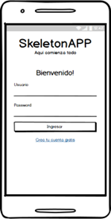

Nota. Microsoft. (2022). Visual Studio Code. (1.73.). VS Code. http://code.visualstudio.com/

    - El login debe contar con dos campos, uno de usuario que permita ingresar una cadena alfanumérica de un mínimo de tres caracteres y un máximo de ocho y otro campo con una contraseña numérica de cuatro dígitos de manera oculta, mostrando solo “****”. En ambas, el texto descriptivo tiene que mantenerse por sobre el Input (consultar ion-input).
    - El botón “Agregar” debe recoger los datos desde la visual, validando que se hayan cumplido las condiciones descritas anteriormente y traspasarlo a la ventana “Home” para mostrarlo en el Page destino. Al momento de apretar “Ingresar”, el Page Login se debe cerrar y pasar al Page Home.
  - Home.
- En el Home se debe desarrollar una visual que permita mostrar el usuario que se ingresó en el Login, posteriormente se debe ingresar información adicional tal como:
  - Nombre.
  - Apellido.
  - Nivel de educación.
  - Fecha nacimiento.
…(tal como lo indican los requerimientos presentados en el Mockup).
- Debe presentar dos botones, uno de “Limpiar” y otro de “Mostrar”. El botón “Limpiar” permitirá limpiar cada uno de los campos mostrados y “Mostrar” debe mostrar la información (por lo menos el nombre y apellido en un mensaje emergente).
Figura 2: Mockup de la información adicional de la aplicación creada.
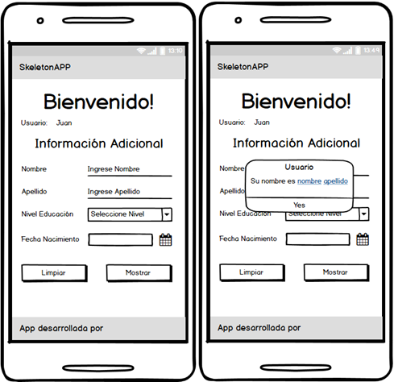
Nota. Microsoft. (2022). Visual Studio Code. (1.73.). VS Code. http://code.visualstudio.com/
- A los ion-input “nombre y apellido” del Page Home, debes aplicar un movimiento de izquierda a derecha de una sola iteración por 1 segundo al momento de ejecutarse el “Limpiar” del input.
- Una vez implementadas las animaciones sobre los ion-input, deberás implementar el MatDatepiker, reemplazando el componente iónico implementado en “Fecha Nacimiento” en el Page Home.

Consideraciones de esta actividad:
- Implementa los Pages correspondientes según los requerimientos del proyecto.
- En el Page login implementa los componentes UI solicitados.
- En el Page Home implementa los componentes UI solicitados.
- Implementa restricciones de largo y formato de los component UI implementados en los Pages.
- Utiliza el enrutamiento NavigationExtras para pasar datos de un Page a otro, rescatando la información mediante Route y ActiveRoute.
- Sigue los pasos establecidos para alcanzar el correcto funcionamiento de la aplicación.
- Implementa la librería Material Design en el proyecto Ionic Angular según las indicaciones de la documentación oficial.
- Importa la referencia a la API del componente en el módulo que lo requiere.
- Importa la referencia a la API del componente en el Page donde está presente el componente gráfico.
- Implementa los componentes desde la librería Ionic Angular necesarios para aplicar animación a los componentes gráficos del Page.
- Aplica una animación al título del Page Home según los requerimientos del proyecto.
- Aplica las animaciones a los inputs según los requerimientos del cliente.
- Una vez que termines todos los pasos, recuerda generar el archivo Zip con los siguientes archivos asociados:
- Modificación Skeleton App.
- Proceso Login.
- Proceso Home.
- Animación de componentes.
Debes comprimir todo el proyecto, EXCLUYENDO las siguientes carpetas "e2e" y "node_modules":

Figura 3: Archivos de mi proyecto

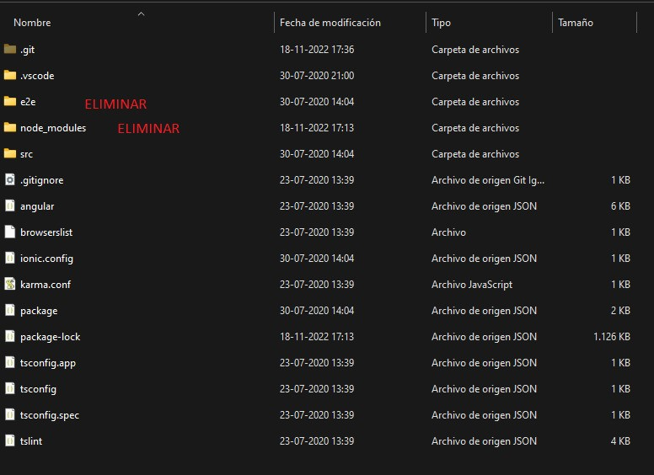

Nota. Microsoft. (2022). Visual Studio Code. (1.73.). VS Code. https://code.visualstudio.com/

